**Základná hláskoslovná charakteristika slovenčiny**

• najvyšší počet vokálov a diftongov (19) a druhý najnižší počet konsonantov (27) v rámci západoslovanských jazykov;

• 7 párov krátkych a dlhých vokalických hlások (a - á, e - é, i - í, o - ó, u - ú; l - l, r - ŕ);

• slabikotvorné hlásky r, ŕ, l, ĺ {srna - päť sŕn, vlna - 8 vĺn, stĺp);

• progresívna neutralizácia kvantity (k hrádzam, kráčam, piaty, o vŕbach, o piesňach, krásny, mŕtvy, chválim, dúfam), ktorá je špecifickým znakom slovenčiny;

• stúpavé diftongy: tri i-ové diftongy ia, ie, iu a diftong ô [úo]

• fakultatívna hláska ä s kodifikovanou výslovnosťou ä ako [e],

• slovenčina má nízku frekvenciu vokálov ä, ó, iu, é, podobne je to pri konsonantoch g, f, dz, dž, ktoré sú tiež na periférii hláskového systému

• slovenčina má tendenciu k zachovávaniu stúpajúcej sonority spoluhlások na začiatku slov; rozdielne od češtiny je v slovenčine len málo slov proti tejto tendencii a aj tie sú výpožičkami z češtiny {ľstivý, ľpieť, lkať), porov. rozdiely č. rtuť - s. ortuť, č. mše - s. omša, č. jméno - s. meno, č. lvi - s. levy, č. lhát - s. luhať

• spoluhláskové skupiny st, sp, sk sa v internacionalizmoch vyslovujú a píšu ako **šp, št, šk** (štát, šport, škandál);

• intenzívny prízvuk je v slovenčine fixovaný na prvú slabiku: POčasie BOlo TAŽko PREDvídať., TVRdil, že mu Oznámi NIEčo Dôležité.

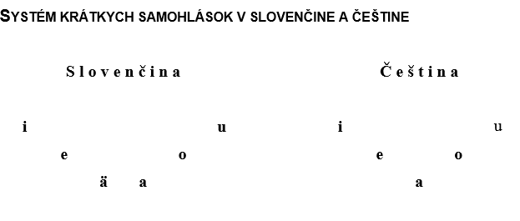

• tam, kde je v slovenčine graféma **ä** (ako výsledok za bývalú nosovú hlásku [ą] po perniciach p, b, m, v), je v češtine **a**, ak po **ä** v slovenskom slove nasleduje **tvrdá spoluhláska** okrem **k**: mäso – maso, žriebä – hříbě, mäta – máta, pamätať – pamatovat, zmätok – zmatek, päta – pata, vädnúť – vadnout, zväz – svaz, svätý – svatý. Ak je v slovenskom slove po **ä** **mäkká** spoluhláska alebo **k**, je v češtine ě, ktoré sa číta ako [je], po m ako [ňe]: pamäť – paměť, päť – pět, väčší – větší, deväť – devět, mäkký – měkký. Výnimky z uvedeného pravidla mu niekedy len zdanlivo nevyhovujú: úpätie – úpatí (odvodené od päta – pata), väzeň – vězeň, zmätený – zmatený (ale zmätok – zmatek), päsť – pěst.

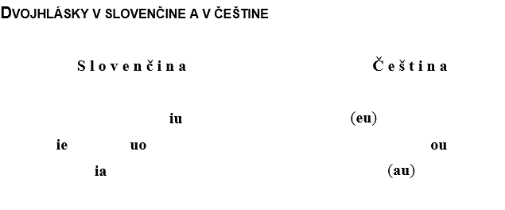

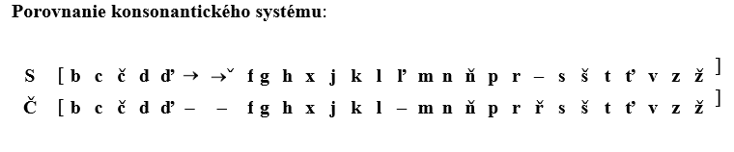

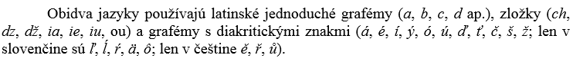

• v slovenčine sa na tvorbe slabík zúčastňujú okrem samohlások a dvojhlások aj hlásky

**r, l** a ich dlhé pendanty **ŕ**, **ĺ**; v češtine sú iba krátke slabikotvorné hlásky **r, l, m**

• v slovenčine sa slabikotvorné **r, l** nikdy nemôže vyskytovať v pozícii na konci slova. Na rozdiel od slovenčiny sa v češtine v tejto pozícii môžu vyskytovať slabikotvorné hlásky **r, l, m**: vietor – vítr, Peter – Petr, brat – bratr, niesol – nesl, padol – padl, zmysel – smysl, osem – osm, sedem – sedm. (Pri niektorých tvaroch slovies však aj v češtine tvary typu blbl, vrhl, zvrtl ustupujú tvarom blbnul, vrhnul, zvrtnul)

• slovenskej spoluhláske **g** zodpovedá niekedy v češtine **k** tam, kde je v pôvodnom cudzom slove spoluhláska k: gaštan – kaštan, gavalier – kavalír, guľa – koule, guľatý – kulatý. Uvedený rozdiel **g – k** len zriedkavo nájdeme v domácich slovách (mozog – mozek) a priradiť k nemu môžeme aj rozdiel v pôvodne anglických príponách -**ing** a -**ink** (puding – pudink / puding, tréning – trénink / tréning, míting – mítink, kemping – kempink / kemping)

**Pravidlo (zákon) o rytmickom krátení, príp. rytmický zákon**

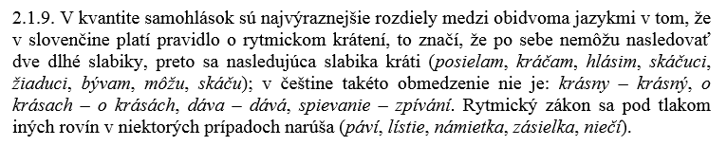

**Je slovenčina najťažší jazyk na svete?**

Po internete „plachtí“ list s názvom *10 najťažších jazykov na svete*, v ktorom sa tvrdí, že najťažším jazykom je práve náš jazyk. V posledných dvoch dňoch prišlo do Jazykovedného ústavu niekoľko desiatok listov s otázkou, či je to pravda a či má s tým Jazykovedný ústav Ľ. Štúra SAV niečo spoločné.

Ako môžeme mať s tým niečo spoločné, keď je list plný trápnych jazykových chýb? Pisateľ, ktorý sa podpísal ako prof. Doc. Vladimír Trnka, nevie, že my jazykovedci sa píše s tvrdým y, nie s mäkkým i (mi), že v slovenčine sa nepíše tým, ale tím, že máme byť hrdí na to (nie nato), že spisovne je fínčina, kórejčina, aramejčina (nie fínština, kórejština, aramejčtina), že gramatika je taká (nie tak) komplikovaná. Nikto z jazykovedcov by to takto nenapísal, nehovoriac o čiarkach, ktoré sú pre pisateľa španielskou dedinou. Nie je to teda jazykovedec. Ale kto to je? Nevieme to, ale o ňom vypovedá sama forma i obsah listu. Obsahovo je to úplný bluf, či ako by povedal Vajanský, blúznica, kým naši mladí by to mohli nazvať totálnou haluzou. Nie je totiž pravda, že slovenčina je najťažším jazykom na svete a že by sa na tom mali dokonca dohodnúť nejakí vedci z Paríža alebo že by to mal už osem rokov skúmať nejaký „Ústav jazykovedcov“ v Berlíne. Pravda je taká, že slovenčina patrí skôr medzi najľahšie slovanské jazyky. V lingvistickej typológii sa hodnotí ako pomerne jednoduchý a pravidelný jazyk.

Ak si spomenieme na to, aké množstvo nepravidelných slovies je v románskych a germánskych jazykoch (francúzština, nemčina a i.), zistíme, že slovenčina ich má len poskromne (napr. typ jesť, jedia). Slovenčina nemá ani také množstvo časov ako napr. južnoslovanské jazyky, gréčtina či klasická latinčina. Má menej skloňovacích vzorov ako napr. čeština. V 1. osobe prítomného času má na rozdiel od staršieho stavu zovšeobecnenú slovesnú koncovku –m (napr. oproti češtine, kde je –u, -i aj -m: vedu, píši, volám). Pomerne jednoduchý je aj náš fonologický systém.

Čo sa týka pána Trnku, ktorý uvádza súpis („rubriku“) najľahších a najťažších jazykov, dá sa o tom povedať len to, že sú tu len „nacápané“ jazyky bez ladu a skladu, jazyky, ktorých počul alebo ich nejakým spôsobom pozná. Keby bolo jeho poznanie jazykov sveta na vyššej úrovni, určite by pri ľahkých nezabudol na indonézštinu a pri „ťažkých“ zasa na baskičtinu, predindoeurópsky jazyk, ktorý sa nevedel naučiť ani jeden z najväčších polyglotov všetkých čias Wilhelm von Humboldt, a nemohol by vynechať ani írčinu, gruzínčinu, príp. severoamerické indiánske či eskimácke jazyky. Ale aj tak: uvedené jazyky sú zložité len z nášho pohľadu. Je známe, že deti sa naučia všetky jazyky sveta za približne rovnaký čas, čiže všetky sú rovnako ťažké či ľahké.

Dalo by sa súhlasiť s tým, že komplikovanými jazykmi z hľadiska zvládnutia pre cudzincov sú čínština, japončina, kórejčina a arabčina, ku ktorým pristupujú aj špecifické písma. Ale prečo sa sem dostala aj fínčina a maďarčina, vôbec nie je jasné. Pripomína to skôr žart, ktorý možno nájsť v nemeckom variante na internete: V Európe existujú dva extrémne ťažké jazyky: maďarčina a portugalčina. A maďarčina je dokonca taká ťažká, že ju neovládajú ani Portugalci. Perzštinu zasa možno považovať za ťažkú len v dôsledku množstva cudzích (arabských) slov, ale to isté platí aj o turečtine.

Azda netreba vyvracať všetko, čo pisateľ v tomto texte uviedol, pekná je však cifra, že slovenčina má 465 výnimiek, a zaujímavý je aj údaj, že cudzincovi trvá dvanásť rokov, kým si osvojí slovenčinu. Čo je to „mobilita slov a slovných spojení?“ Že by sme mali sedem pádov naozaj len my? Grafémy y a i takisto nie sú našou výnimočnosťou, tie má aj ruština, čeština a poľština. Skloňovanie podstatných a prídavných mien je známe zo všetkých slovanských jazykov s výnimkou bulharčiny a macedónčiny. Rody poznáme z viacerých európskych jazykov, stačí si len na ne spomenúť. Prečo by malo byť spodobovanie iba výsadou slovenčiny? Že by slovenčina bola jediným jazykom s dvojhláskami? Má ich napr. taliančina a rumunčina.